اهمیت کیفیت آب در تهیه امولسیون‌های فلزکاری و اثرات مخرب آب‌های سخت بر آن‌ها:
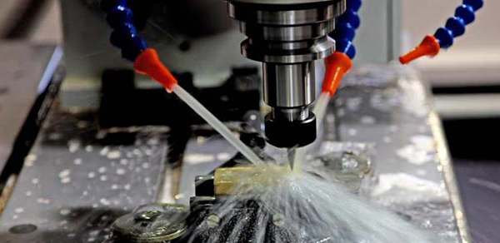

گرمای ویژه (قابلیت جذب حرارت) و هدایت حرارتی (قابلیت انتقال گرما) آب بسیار بهتر از روغن‌ها است اما خواص روانکاری آب در عمل صفر است. آب نه تنها قادر به روانکاری قسمت‌های متحرک ماشین آلات نیست، بلکه توانایی کاهش اصطکاک در منطقه درگیری را هم ندارد. آب با وجود بالا بودن ظرفیت گرمایی قادر به جذب موثر حرارت نیست، مضاف بر اینکه توانایی لازم در پخش شدن یکنواخت روی سطح فلز را هم ندارد. این در حالی است که روغن تنها توانایی روانکاری را دارد. در یک عملیات فلزکاری با به‌کار بردن امولسیون، روغن نقش روانکاری و آب نقش خنک‌کنندگی را خواهد داشت.
در فرایندهایی که خنک‌کنندگی در آنها اهمیت بیشتری دارد، از امولسیون رقیق‌‌تری استفاده می‌شود. با توجه به وجود بیش از ۹۰% آب در اکثر محلول‌های سیالات عملیات فلزکاری، اصلی‌ترین عامل تاثیر گذار در تهیه یک امولسیون بهینه، کیفیت آب مورد استفاده می‌باشد. کیفیت آب مورد استفاده باید کاملا مشخص باشد تا از بروز مشکلات بعدی مثل تشکیل رسوب، آلودگی میکروبی و pH نامناسب جلوگیری به عمل آید. چنانچه لازم باشد، قبل از مخلوط کردن آب را از لحاظ اسیدیته، آلودگی میکروبی، سختی و مواد جامد تصفیه کنید. کیفیت پایین آب مصرفی یا فقدان آب مصرفی با کیفیت، یکی از اصلی‌ترین دلایل عدم کارکرد صحیح سیال عملیات فلز کاری می‌باشد.
سختی آب به چه مفهوم است؟
آب مورد استفاده در تهیه امولسیون‌های فلزکاری نباید بیش از حد سخت باشد در غیر اینصورت باعث تشکیل رسوب‌های صابونی در امولسیون می‌شود. نمک‌های کربنات و سولفات محلول در آب‌های سخت با امولسیفایر وارد واکنش می‌شوند و آن را مصرف می‌کنند. لذا مقدار امولسیفایر باقیمانده برای تشکیل یک امولسیون پاید ار کافی نخواهد بود که این امر موجب شکست امولسیون (جدا شدن آب و روغن از یکدیگر) ودر نهایت خوردگی و کاهش کارایی امولسیون خواهد شد. سرعت جدا شدن آب و روغن بستگی به میزان سختی آب دارد. آ‌ب‌های سخت همچنین سرعت رشد باکتری‌های بی‌هوازی را افزایش می‌دهند که این خود از دلایل غیرقابل استفاده شدن امولسیون به حساب می‌آید. مواد معدنی موجود در آب (به عنوان سختی آب) به صورت رسوب چسبیده بر روی ماشین و قسمت‌های مختلف آن ظاهر می‌شود و این امر موجب زنگ‌زدگی دستگاه و در نتیجه تخریب سیالات خنک‌کننده می‌شود.
باید در نظر داشت که حتی‌ اگر برای تهیه امولسیون خنک کننده٬ آب دیونیزه استفاده شود، پس از گذشت مدت زمانی غلظت جامدات نامحلول در امولسیون افزایش می یابد زیرا مخزن خنک کننده ماشین مانند یک کتری چای عمل می‌کند. هر چه سیال بیشتر سیرکوله شود (گردش کند)، میزان آب بیشتری تبخیر می گردد. در اثر این فرایند، غلظت مواد معدنی در فاز آبی زیاد می‌شود و این امر به نوبه خود فرصت خوردگی و مشکلات جانبی را افزایش می‌دهد. پس از یک دوره یک ماهه، مواد جامد موجود در امولسیون خنک کننده تا ۳ الی۴ برابر میزان اولیه در آب می‌شود. بنابراین هر چه آب مصرفی خالص‌تر باشد کارایی بیشتری داشته، مشکلات خوردگی در مدت زمان طولانی تری ایجاد می‌شود. غلظت بیشتر مواد معدنی موجب تسریع تجمع آنها و اثرات منفی این مواد می‌شود. در واقع، آب‌های سخت برای تهیه امولسیون مناسب نیستند و در صورت استفاده از آنها می بایست با برنامه هفتگی تانک حاوی سیال خنک کننده برای جلوگیری از تولید مواد صمغی و مشکلات خورندگی، تعویض شود.
از طرف دیگر، آب مورد استفاده در تهیه امولسیون نباید بیش از حد نرم باشد چون نرم بودن آب باعث ایجاد مشکل کف کردن زیاد در امولسیون می‌شود. آب نرم را می‌توان با اضافه کردن مقداری از یک نمک کلسیم به سختی لازم رساند.

